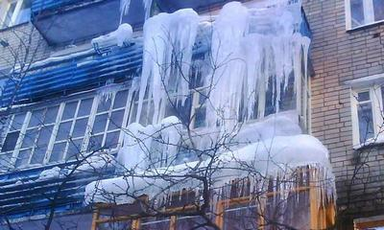
Обережно крижані бурульки!
Внаслідок температурних перепадів на дахах будинків, виступаючих частинах будівель і на великих деревах масово утворюються крижані бурульки. Падаючи, вони можуть травмувати перехожих. Падіння снігу або льоду з даху може привести не тільки до сильного удару або струсу мозку, але і до смерті. Вгадати той самий момент, коли бурулька вирішить, що висіти їй набридло, абсолютно неможливо.
На дахах можна побачити величезні бурульки, які можуть травмувати людину і місця падіння яких нічим не огороджені. Комунальники як часто це буває навіть не намагаються попередити про небезпеку, не говорячи про те, щоб усунути її. В столиці України наприклад, бурульки збивають.
Щоб не стати жертвою крижаних бурульок, які можуть впасти на пішохода з настанням потепління необхідно:
- комунальним службам міста встановлювати попереджувальні знаки і огорожі небезпечних місць можливого падіння бурульок;
- по можливості комунальним службам своєчасно збивати бурульки, які несуть небезпеку пішоходам та автотранспорту, що паркується біля будинків;
- проходячи повз будинків або біля високих дерев, необхідно переконатися у відсутності загрози падіння льодових наростів;
- не ходити під дахом будівель, а також під балконами, де навислі бурульки;
- пішоходам не заходити за межі встановлених огорож, а в місцях їх відсутності самому звернути увагу на наявність небезпечних утворень з криги і снігу на дахах будинків;
- рятувальним службам різного підпорядкування попереджувати відповідальні служби про необхідність своєчасного усунення небезпеки падіння крижаних бурульок на пішоходів і можливих наслідків таких надзвичайних ситуацій, особливу увагу звертати на роз’яснювальну роботу серед школярів.
Пам’ятайте, що дотримання цих основних заходів безпеки та порад дозволить вам уникнути трагедії.

Будьте пильними, бережіть себе!

